**新 书 推 荐**

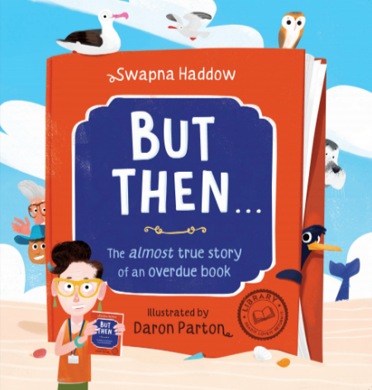**中文书名：《但是，接下来…一本逾期图书的近乎真实的故事》**

**英文书名：But then… The Almost True Story of an Overdue Book**

**作 者：Swapna Haddow and Daron Parton**

**出 版 社：Scholastic Australia**

**代理公司：ANA**

**页 数：32页**

**出版时间：2024年7月**

**代理地区：中国大陆、台湾**

**审读资料：电子稿**

**类 型：儿童故事绘本**

**作者斯瓦普纳·哈多（Swapna Haddow）是Dave Pigeon和Bad Panda系列丛书的获奖作者，擅长写喧闹的动物和疯狂的冒险，这个令人捧腹的有趣故事一定会让孩子们大开眼界！**

**孩子们喜欢情节夸张的故事，这个故事一定不会让他们失望。这是一个令人愉快的祖孙故事。**

**达伦·帕顿（Daron Parton）的插图色彩斑斓、妙趣横生，将哈多笔下色彩斑斓的人物刻画得栩栩如生**

**内容简介：**

一个关于图书馆一本书逾期293天的离奇故事！

“一只海豹从水里飞了出来。

‘我喜欢听故事，’她说，并用下巴叼起书……

叼起了那本书……”

一个孩子和他们的爷爷要去图书馆还书。当图书管理员指出这本书已经逾期293天时，爷爷讲述了一个离谱、滑稽而又牵强的故事，告诉大家为什么这本书过了这么久才回到归还台。警告：可能涉及一只企鹅、两只海豹、一只猫头鹰、一条鲸鱼和一只信天翁！

**本书卖点：**

-斯瓦普纳·哈多（Swapna Haddow）是Dave Pigeon和Bad Panda系列丛书的获奖作者，擅长写喧闹的动物和疯狂的冒险，这个令人捧腹的有趣故事一定会让孩子们大开眼界！

-孩子们喜欢情节夸张的故事，这个故事一定不会让他们失望。这是一个令人愉快的祖孙故事。

-达伦·帕顿（Daron Parton）的插图色彩斑斓、妙趣横生，将哈多笔下色彩斑斓的人物刻画得栩栩如生

**作者简介：**

**斯瓦普纳·哈多（Swapna Haddow）**在英国长大，八岁时写下了她的第一本书。她希望自己能保留这本书，但当时用它换两张贴纸和几颗弹珠似乎是个不错的主意！她出版的第一本书是获奖的少年小说*Dave Pigeon*，第一本绘本是*My Dad Is a Grizzly Bear*。她还以斯瓦普纳·雷迪（Swapna Reddy）的名字创作了早期读物*Ballet Bunnies*系列。斯瓦普纳现在与丈夫、儿子和他们的狗住在新西兰达尼丁。这是她与Scholastic New Zealand合作的第一本绘本。



**达伦·帕顿（Daron Parton）**是屡获殊荣的插画家，出生于英国，与一位新西兰人结婚后于1995年移民新西兰。达伦从事插图绘制工作已有30多年，作品包括Scholastic出品的幽默作品*We Saw a Spinosaurus*、*Starfish the Star*、*Stupid Carrots*和*Bedtime is Boring*。达伦有两个儿子，住在新西兰汉密尔顿。

**内页插图：**

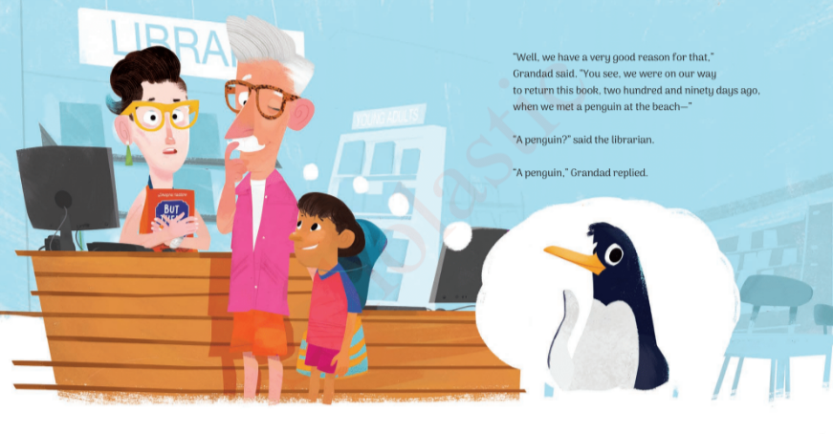

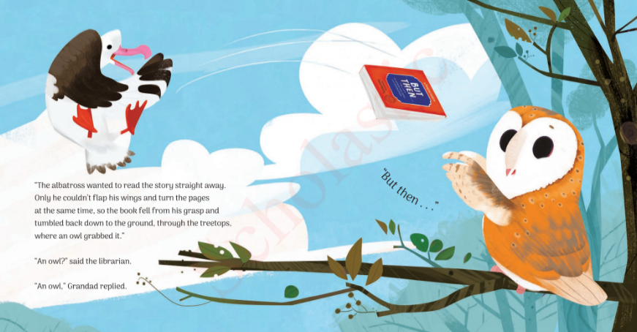

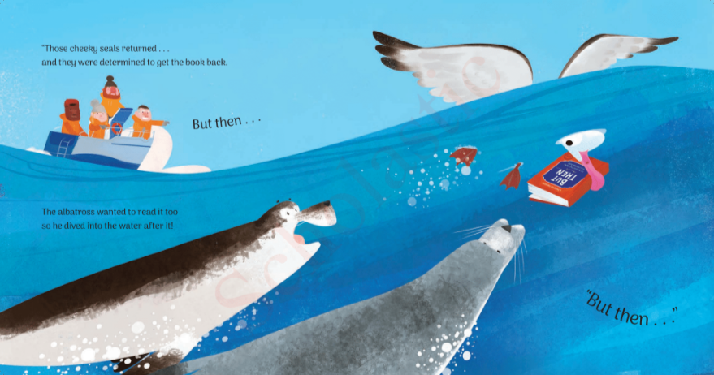

**感谢您的阅读！**

**请将反馈信息发至：版权负责人**

**Email**：[Rights@nurnberg.com.cn](mailto:Rights@nurnberg.com.cn)

安德鲁·纳伯格联合国际有限公司北京代表处

北京市海淀区中关村大街甲59号中国人民大学文化大厦1705室, 邮编：100872

电话：010-82504106, 传真：010-82504200

公司网址：[http://www.nurnberg.com.cn](http://www.nurnberg.com.cn/)

书目下载：<http://www.nurnberg.com.cn/booklist_zh/list.aspx>

书讯浏览：<http://www.nurnberg.com.cn/book/book.aspx>

视频推荐：<http://www.nurnberg.com.cn/video/video.aspx>

豆瓣小站：<http://site.douban.com/110577/>

新浪微博：[安德鲁纳伯格公司的微博_微博 (weibo.com)](https://weibo.com/1877653117/profile?topnav=1&wvr=6)

微信订阅号：ANABJ2002

